**Curriculum**

**Dados Pessoais:**  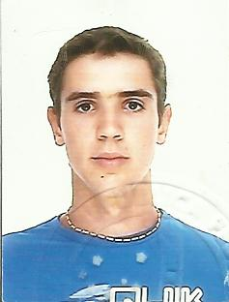

Nome: Erick Trindade Soares

End: Av: Salgado Filho, nº 442. Bairro: centro/ Charqueadas/RS.

Naturalidade: Brasileiro

Data de nascimento: 01/07/1992.

RG: 8093910845 CPF: 019.875.060-90 CNH:05070424902

Titulo de Eleitor: 1030 4975 0442.

Fone: (51) 9637 9198 e (51) 3658 7791.

E-mail: [ericktsoares@hotmail.com](mailto:ericktsoares@hotmail.com)

Filiação: Altemir de Vargas Soares e Esmeralda Trindade Soares.

**Formação:**

Ensino médio e técnico em eletromecânica na escola CNEC Charqueadas.

Período: Março de 2007 á dezembro de 2011.

Senai de mecânica geral pelo senai CETEMP na GKN PoA.

Período: Março de 2010 á junho de 2011.

Curso de competências transversais em tecnologia da informação e comunicação.

Duração de 14hrs.

Curso de competências transversais em educação ambiental.

Duração de 14hrs.

Graduação em Engenharia de Produção na Ulbra São Jerônimo, em andamento, atualmente cursando o terceiro semestre.

**Idiomas:**

Inglês intermediário, em andamento no CNA Charqueadas.

**Experiência:**

Aprendiz senai. GKN do Brasil LTDA.

Admissão: 15/03/2010 Saída: 12/12/2011.

Operador de Máquinas. GKN do Brasil LTDA.

Admissão: 02/01/2012.